监理日志（施工安全.施工质量）
日期： 2023年 12 月 29日 天气：多云
星期 五 气温： -1— 12℃
工程名称：轩凯生物科技(滁州)有限公司2.248MW分布式光伏发电项目
监 理 工 作 情 况 | 1.检查造粒车间屋面组件安装情况。  2检查.罐装车间屋面电缆桥架安装情况。  - 检查公用工程用房屋面支架加固安装情况。  - 检查罐装车间到配电房电缆沟清理情况。  - 检查罐装车间到配电房电缆摆放情况。
施 工 情 况 | 施工单位 | 施工内容及进度
 | 山东博达电力工程有限公司 | 今天全场共有人.  - 造粒车间屋面组件安装2人，安装完成65%。  - 罐装车间屋面电缆桥架安装2人，完成70%。  - 公用工程用房屋面支架加固安装2人，完成20%。  - 罐装车间到配电房电缆沟清理及电缆摆放2人，完成100%。
其它情况. | 暂无
本日现场监理工作人员 |  | 郭俊兴
记录人：郭俊兴 |  | 总监理工程师/总监理工程师代表（签字）：
工程现场照片：

文字  描述 | 造粒车间屋面组件安装 | 造粒车间屋面组件安装
照片 | 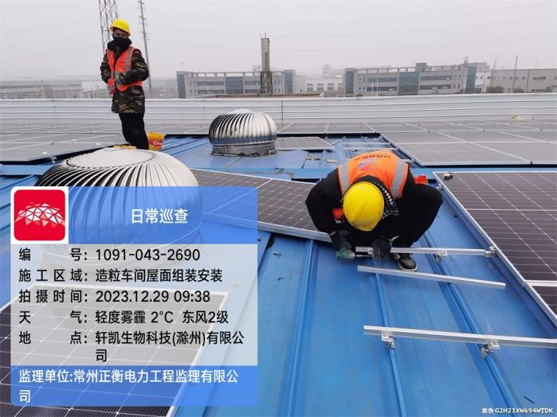 | 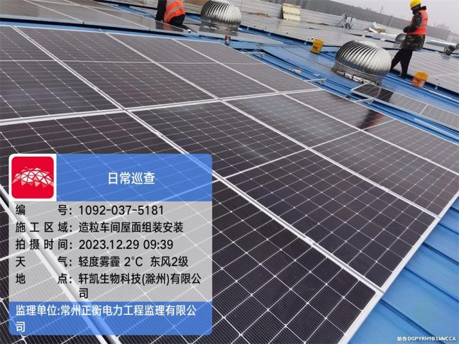
文字  描述 | 罐装车间屋面电缆桥架安装 | 罐装车间屋面电缆桥架安装
照片 | 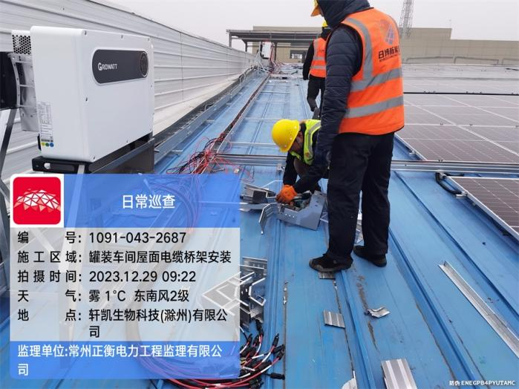 | 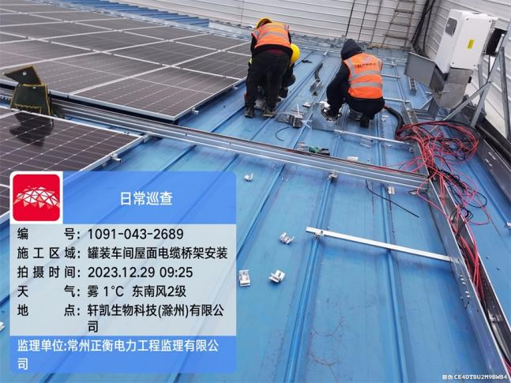
文字  描述 | 罐装车间到配电房电缆沟清理 | 罐装车间到配电房电缆摆放
照片 | 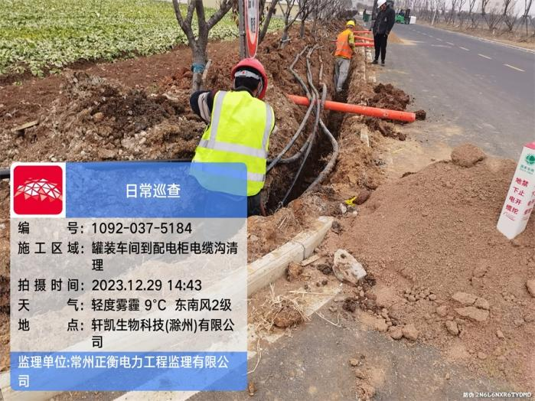 | 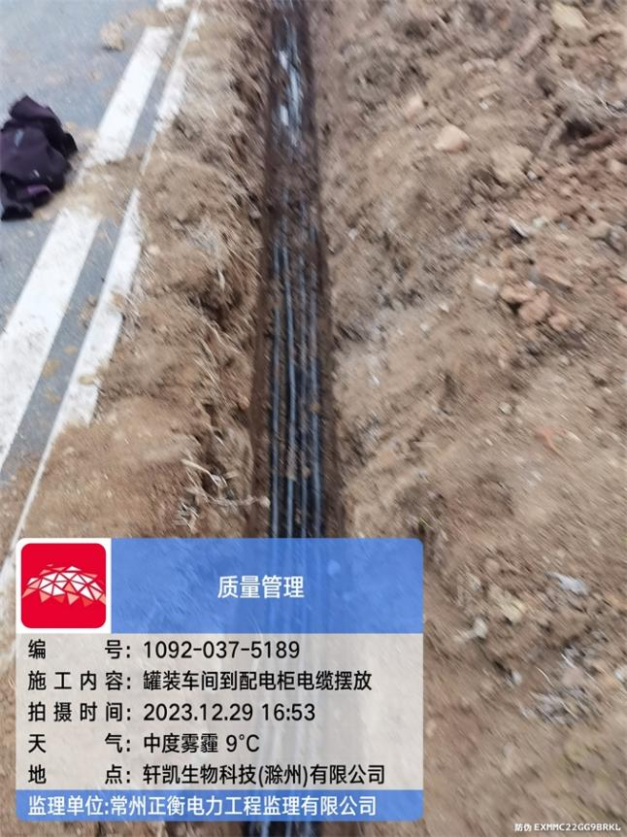
文字
描述
照片
文字
描述
照片
文字
描述
照片

